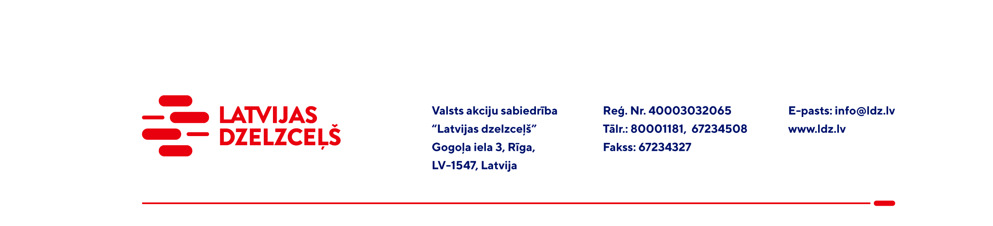

UZAICINĀJUMs komercpiedāvājuma iesniegšanai

Valsts akciju sabiedrības “Latvijas dzelzceļš” Elektrotehniskā pārvalde organizē tirgus izpēti "Kontrolleru un automatizācijas līdzekļu piegāde” (turpmāk – tirgus izpēte) saskaņā ar zemāk pievienoto sarakstu, tādēļ aicinām Jūs, ieinteresētības gadījumā, iesniegt savu komercpiedāvājumu:

Nr. p. k. | Preces nosaukums un tehniskais raksturojums | Mērvienība | Daudzums | Vienības cena | Summa
 |  |  |  | (EUR bez PVN)* | (EUR bez PVN)*
1. | Displejs KTP400 Basic PN, 6AV2 123-2DB03-0AX0 | gab. | 1
2. | PLC Ievades/izvades modulis SM 1223 DI8/DQ8 x relay, 6ES7 223-1PH32-0XB0 | gab. | 2
3. | PLC Ievades/izvades modulis SM 1222 DQ8 x relay, 6ES7 222-1HF32-0XB0 | gab. | 2
4. | PLC Ievades/izvades modulis SM 1221 DI16 x 24VDC, 6ES7 221-1BH32-0XB0 | gab. | 2
5. | Signālplate DQ 4x24VDC, 6ES7 222-1BD30-0XB0 | gab. | 2
6. | Programmējamais kontrolleris CPU 1215C DC/DC/Rly, 6ES7 215-1HG40-0XB0 | gab. | 1
7. | Programmējamais kontrolleris CPU 1215C DC/DC/DC, 6ES7 215-1AG40-0XB0 | gab. | 1
8. | Programmējamais kontrolleris CPU 1215C AC/DC/Rly, 6ES7 215-1BG40-0XB0 | gab. | 1
KOPĀ:
Piedāvājumu var iesniegt gan par visu tirgus izpētes priekšmetu kopumā, gan par atsevišķām tā pozīcijām. Lūdzu norādīt, ja komercpiedāvājums ir spēkā piedāvātajām tirgus izpētes pozīcijām kopumā, pretējā gadījumā Pasūtītājs patur tiesības tirgus izpētes rezultātā veikt darījumu par atsevišķām pozīcijām.

Piegādes vieta: Pasažieru iela 12, Daugavpils.

Preces piegādes termiņš: 4 (četri) mēneši no līguma noslēgšanas/pasūtījuma apstiprināšanas dienas.
Samaksas nosacījumi: apmaksa tiek veikta 30 kalendāra dienu laikā no rēķina saņemšanas dienas.
Piedāvājuma (preču pozīciju) cenā jābūt iekļautiem visiem izdevumiem, atlaidēm, transportēšanas, pārkraušanas un administratīvām izmaksām, t.sk. nodokļiem (izņemot PVN), saskaņā ar Latvijas Republikas tiesību aktiem, apdrošināšanas maksai, u.c.

Lūdzam Jūs līdz 2024.gada 9.februārim atsūtīt komercpiedāvājumu ar paraksttiesīgās personas parakstu uz VAS “Latvijas dzelzceļš” elektroniskā pasta adresi: ep@ldz.lv.

Šīs tirgus izpētes mērķis ir informācijas iegūšana nepieciešamās preces iegādes iespēju apzināšanai un nerada VAS “Latvijas dzelzceļš” pienākumu veikt darījumu par tirgus izpētē noteikto priekšmetu.
Uzaicinājumā minētos personas datus to saņēmējs drīkst apstrādāt tikai saskaņā ar Fizisko personu datu apstrādes likuma prasībām.

